| **Ejercicio No: 1**  Desarrolle un algoritmo que permita leer dos valores distintos, determinar cual de los dos valores es el mayor y escribirlo. | |
| --- | --- |
| **Pseudocódigo** | **Diagrama de Flujo** |
| 1. **Inicio** 2. Inicializar variables: A = 0, B = 0 3. Solicitar la introducción de dos valores distintos 4. **Leer** los dos valores 5. Asignarlos a las variables A y B 6. **Si** A = B **Entonces** vuelve a 3 porque los valores deben ser distintos 7. **Si** A>B **Entonces**   **Escribir** A, “Es el mayor”   1. **De lo contrario**: **Escribir** B, “Es el mayor” 2. **Fin_Si** 3. **Fin** |  |

| **Ejercicio No: 2**  Desarrolle un algoritmo que permita leer tres valores y almacenarlos en las variables A, B y C respectivamente. El algoritmo debe imprimir cual es el mayor y cual es el menor. Recuerde constatar que los tres valores introducidos por el teclado sean valores distintos. Presente un mensaje de alerta en caso de que se detecte la introducción de valores iguales. | |
| --- | --- |
| **Pseudocódigo** | **Diagrama de Flujo** |
|  |  |

| **Ejercicio No: 3**  Desarrolle un algoritmo que realice la sumatoria de los números enteros comprendidos entre el 1 y el 10, es decir, 1 + 2 + 3 + …. + 10. | |
| --- | --- |
| **Pseudocódigo** | **Diagrama de Flujo** |
| 1. **Inicio** 2. Declaración de variables: N= 0, Suma = 0 3. Asignación Contador: N = N + 1 4. Asignación Acumulador: Suma = Suma + N 5. **Si** N = 10 **Entonces** 6. Escribir Suma 7. **De lo contrario**, Repetir desde el paso 3 8. **Fin_Si** 9. **Fin** |  |

| **Ejercicio No: 4**  Determinar la hipotenusa de un triángulo rectángulo conocidas las longitudes de sus dos catetos. Desarrolle el algoritmo correspondiente. | |
| --- | --- |
| **Pseudocódigo** | **Diagrama de Flujo** |
| 1. Inicio 2. Declaración de Variables: CatA= 0, CatB=0 3. Leer el valor de cada cateto 4. Almacenarlo en la variable CatA y CatB 5. Calcular el valor de Hip con la fórmula indicada 6. Escribir el valor de la Hipotenusa 7. Fin |  |

| **Ejercicio No: 5**  Desarrolle un algoritmo que permita determinar el área y volumen de un cilindro dado su radio (R) y altura (H). | |
| --- | --- |
| **Pseudocódigo** | **Diagrama de Flujo** |
| 1. **Inicio** 2. Declaración de variables: R = 0, H = 0 3. **Leer** el valor de Radio (R) y Altura (H) 4. **Calcular** el Volumen aplicando la fórmula 5. **Calcular** el valor del área aplicando la fórmula respectiva 6. **Escribir** el valor del Área y del Volumen 7. **Fin** |  |

| **Ejercicio No: 6**  Desarrolle un algoritmo que permita leer un valor cualquiera N y escriba si dicho número es par o impar. | | | |
| --- | --- | --- | --- |
| **Pseudocódigo** | **Diagrama de Flujo** | | |
| **1. Inicio** |  |  |  |
| 2. Declaración de variables: N |
| 3. **Leer** un número |
| 4. **Asignarlo** a la variable N |
| 5. **Si** el residuo de dividir a N entre 2 es |
| igual a cero |
| 6. Si es Si: Entonces: Escribir “Es par” |
| 7. **Sino:** Escribir “Es impar” |
| 8. **Fin_Si** |
| 9. **Fin** |

| **Ejercicio No: 7**  Desarrolle un algoritmo que permita convertir calificaciones numéricas, según la siguiente tabla:  A = 19 y 20, B =16, 17 y 18, C = 13, 14 y 15, D = 10, 11 y 12, E = 1 hasta el 9. Se asume que la nota está  comprendida entre 1 y 20. | |
| --- | --- |
| **Pseudocódigo** | **Diagrama de Flujo** |
| 1. **Inicio** 2. Declaración de variables: NuevaNota = Carácter 3. **Leer** registros hasta fin de archivo 4. **Si** Nota>=19 **~~OR~~ and** Nota<=20 **Entonces** 5. NuevaNota= “A” 6. **Si no** (De lo contrario) 7. **Si** Nota>=16 **~~OR~~ and** Nota<=18 **Entonces** 8. NuevaNota= “B” 9. **Si no** (De lo contrario) 10. **Si** Nota>=13 **~~OR~~ and** Nota<=15 **Entonces** 11. NuevaNota= “C” 12. **Si no** (De lo contrario) 13. **Si** Nota>=10 **~~OR~~ and** Nota<=12 **Entonces** 14. NuevaNota= “D” 15. **Si no** (De lo contrario) 16. **Si** Nota>=1 **~~OR~~ and** Nota<=9 **Entonces** 17. NuevaNota= “E” 18. **Si no** (De lo contrario) 19. **Fin_Si** |  |

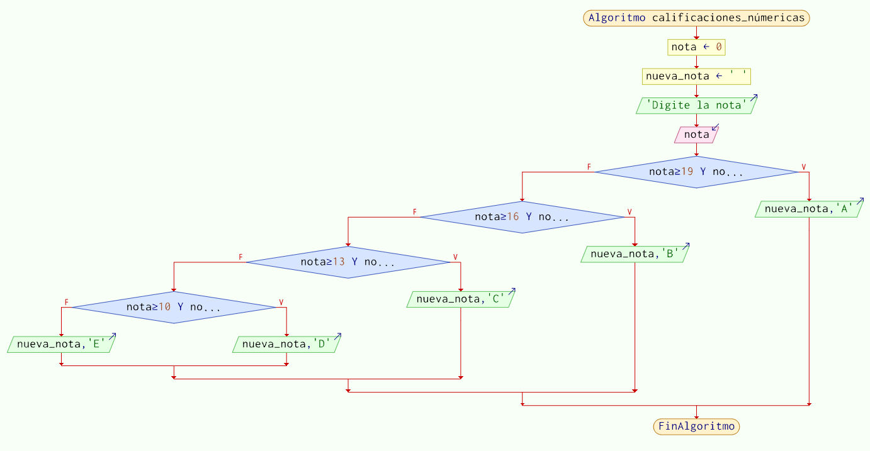

| **Ejercicio No: 8**  Desarrolle un algoritmo que permita leer dos números y ordenarlos de menor a mayor, si es el caso. | |
| --- | --- |
| **Pseudocódigo** | **Diagrama de Flujo** |
| 1. **Inicio** 2. Declaración de Variables: A = 0, B = 0, Temporal = 0 3. **Leer** A y B 4. **Si** A<B **Entonces** 5. Asignar a Temporal = B 6. Asignar a B = A 7. Asignar a A = Temporal 8. **Si no (**De lo contrario) 9. **Fin_Si**   10 Escribir “Orden = “, A, B   1. **Fin** |  |

***Bibliografía***

Barcons Gloria T (1991): Cardivillo Carlos J y Ramírez Jesús Alberto, Computación II, Universidad Nacional Abierta, Caracas.

Brassard G. y Bratley P(2000): Fundamentos de Algoritmia, Prentice may.

Joyanes Aguilar, L (2003): Fundamentos de programación, Algoritmos y Estructuras de datos y Objetos, Madrid, McGraw-Hill.

Torrealba Javier (2004): Computación I, Universidad Nacional Abierta, Caracas